TRUVA YAYINLARI
YENİ KİTAP TANITIMI

ÇIKTI!
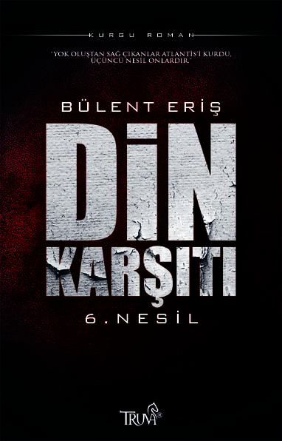 | Eser Adı : Din Karşıtı “6. Nesil”  Yazar : Bülent Eriş  Türü : Kurgu Roman  Tür No : 90  Yayın No : 396  —Katkıda Bulunanlar—  Genel Yayın  Yönetmeni : Hüseyin Movit  Editör : Gülten Akderin M.  Kapak  Tasarımı : Mehmet Emre Çelik  Cilt Bilgisi : Karton Kapak  Kağıt Bilgisi : 2. Hamur  Basım Tarihi : Nisan 2012  Sayfa Sayısı : 336 Sayfa  Kitap  Boyutları : 13,5 * 21 cm  Barkod No : 978-605-5416-38-6  Etiket Fiyatı : 15.00 TL
Yeni Dünya Dini New Age
Bir İlahiyat Hocasının Ateizme Yolculuğu
İnsan-Maymun Çiftleşmesi Deneyleri
Dini Yok Etmeye Çalışan Bir Örgüt
Atlantis, Mu Uygarlıklarının Ardındaki Sır
2012 Dünyanın Yok Oluşu
Seçilmiş Mesih
Kristal Kafatasları
Maya ve Mısır Piramitleri
Uzaylı Tanrıların Çocukları
Askeri Darbelerin Gizledikleri
Adres Değişikliği: Okul Caddesi Mutlu Sokak Ermiş Apartmanı No: 42/2 Kavacık / İstanbul
Tel: (0216) 537 70 20 ( 3 hat ) Fax: (0216) 537 70 23

